Missaglia: illustrato il corso base di P.C.
Da due anni sempre boom di iscrizioni
Missaglia
E' stata presentato giovedì sera con una conferenza stampa presso il Caffè Mania di Missaglia l'ottavo corso di protezione civile organizzato dal Corpo Volontari di Protezione Civile della Brianza. Al tavolo dei relatori c'erano il presidente Franco Astori, il segretario Marco Pellegrini, il sindaco del paese Marta Casiraghi e l'assessore Vittorio Riva. Solo per il prolungarsi di una precedente riunione, non hanno potuto mantenere fede all'appuntamento l'assessore provinciale alla Protezione Civile Carlo Erba e Fabio Valsecchi, dirigente del servizio PC provinciale.

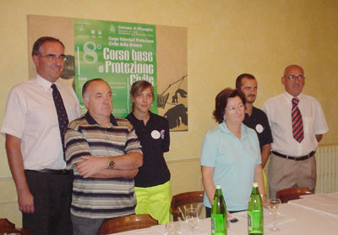

La conferenza stampa convocata per l`illustrazione dell`VIII corso di Protezione Civile.
Da sinistra il segretario del gruppo di Casatenovo Marco Pellegrini, l`assessore
di Missaglia Vittorio Riva, la volontaria Valeria Guzzetti, il sindaco di Missaglia
Marta Casiraghi, Simone Fumagalli e infine il presidente del gruppo casatese Franco Astori

Ad aprire gli interventi il presidente Franco Astori, che ha ringraziato gli amministratori per la disponibilità data ad ospitare l'ottavo corso, che si svolge a dieci anni dalla fondazione del gruppo. Dal 1994 ad oggi, il gruppo di Casatenovo, convenzionato con le amministrazioni di Casatenovo, Missaglia e Barzanò, ha svolto sul territorio diversi interventi di grande importanza. Nel 1994 è corso in aiuto degli alluvionati di Santo Stefano Belbo, nel 2001 è intervenuto nel portare soccorso ai feriti della tromba d'aria di Arcore, mentre nel 2002 per oltre un mese i volontari che fanno capo a Casatenovo sono rimasti per una settimana a Castello Brianza e per poco meno di un mese a Cortenova.
?Il corso organizzato sul nostro territorio ? ha spiegato il sindaco Marta Casiraghi ? è aperto a tutti quei cittadini del circondario che vogliono avvicinarsi ad un impegno di volontariato e che vogliono meglio conoscere le tematiche della protezione civile per poi operare eventualmente come volontari nel campo della protezione civile. Si tratta di un impegno che richiede tempo e risorse personali, ma che è un atto di grande civiltà?. Durante la riunione, il sindaco ha auspicato che molti cittadini prendano parte al corso, sottolineando la grande presenza di personale femminile.

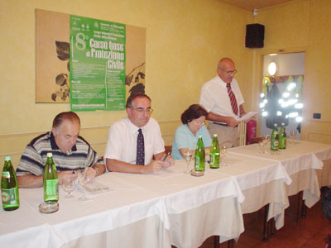

Un altro momento della conferenza stampa

Ad oggi, ha ricordato il segretario Marco Pellegrini, il gruppo è composto da 35 persone, tra cui undici donne. ?Quando il gruppo è nato ? ha detto ? la gente pensava che la protezione civile fosse qualcosa riservato ai soli uomini. Con il tempo, invece, ci siamo invece resi conto che così non è e che le donne sono in grado di offrire qualcosa in più. Per esempio, le donne risultano essere molto utili quando si tratta di offrire un supporto psicologico?.
L'assessore Vittorio Riva ha invece portato la sua testimonianza personale. ?Mi sono interessato alla Protezione civile nel momento in cui si sono verificati gli eventi alluvionali del 2002. In quel periodo, a Missaglia si stava svolgendo un corso, il sesto. Nel momento del bisogno, molti di noi si sono quindi resi disponibili e qualcuno, poi, è entrato a fare parte permanentemente del gruppo?.
Il segretario Marco Pellegrini ha spiegato come le domande di accesso al corso siano sensibilmente aumentate nel corso degli ultimi due anni, forse in seguito agli attacchi terroristici alle Twin Towers di New York. Le iscrizioni agli ultimi due corsi, infatti, sono state chiuse in anticipo. Crediamo che il numero massimo di partecipanti non possa andare oltre settanta, pena la difficoltà di comunicare?.

